Дата размещения 07.06.2024 года.
Срок приема заключений по результатам независимой
антикоррупционной экспертизы с 07.06.2024 по 18.06.2024 года

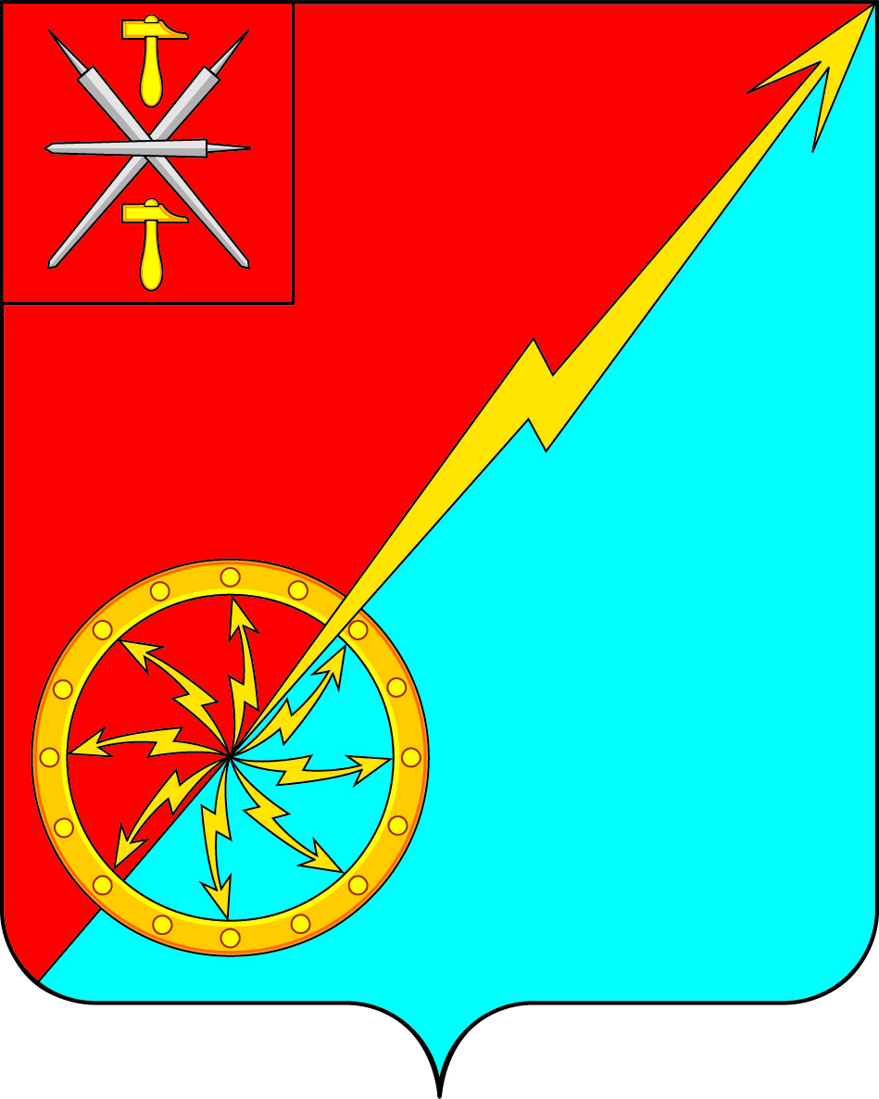

Собрание депутатов муниципального образования
город Советск Щекинского района
V созыва

ПРОЕКТ
РЕШЕНИЕ

от ______________ 2024 года | № __________

О внесении изменений в решение Собрания депутатов муниципального образования город Советск Щекинского района № 87-287 от 17.06.2019 «Об утверждении Положения «О бюджетном процессе в муниципальном образовании город Советск Щекинского района»

В соответствии с Федеральным законом от 04.08.2023 № 416-ФЗ «О внесении изменений в Бюджетный кодекс Российской Федерации и отдельные законодательные акты Российской Федерации и о признании утратившими силу отдельных положений законодательных актов Российской Федерации», Бюджетным кодексом Российской Федерации, Федеральным законом от 06.10.2003 N 131-ФЗ "Об общих принципах организации местного самоуправления в Российской Федерации", Уставом муниципального образования город Советск Щекинского района, Собрание депутатов муниципального образования город Советск Щекинского района, РЕШИЛО:

1. Внести в решение Собрания депутатов муниципального образования город Советск Щекинского района № 87-287 от 17.06.2019 «Об утверждении Положения «О бюджетном процессе в муниципальном образовании город Советск Щекинского района» в части приложения следующие изменения:
1.1. В пункте 2 статьи 13:
а) абзац первый изложить в следующей редакции:
«2. Объем бюджетных ассигнований на финансовое обеспечение реализации муниципальных программ утверждается решением о бюджете по соответствующей каждой программе целевой статье расходов бюджета в соответствии с перечнем и структурой муниципальных программ, определенными администрацией муниципального образования г. Советск Щекинского района.»;
б) в абзаце втором слова «в сроки, установленные» заменить словами «в порядке и сроки, которые установлены»;
в) абзац третий изложить в следующей редакции:
«Муниципальные программы подлежат приведению в соответствие с решением о бюджете муниципального образования не позднее 1 апреля текущего финансового года.».
2. Контроль за исполнением настоящего решения возложить на главу администрации муниципального образования город Советск Щекинского района.
3. Решение обнародовать путем размещения на официальном сайте муниципального образования город Советск Щекинского района в сети «Интернет» и на информационном стенде администрации муниципального образования город Советск Щекинского по адресу: г. Советск, пл. Советов, д. 1.
4. Решение вступает в силу со дня его официального обнародования.

Глава муниципального образования

город Советск Щекинского района Е. В. Холаимова

